Учреждение образования

«Белорусский государственный технологический университет»

**Отчет по лабораторной работе №2**

**Комбинаторные алгоритмы решения оптимизационных задач**

Выполнил:

Студент ФИТ 2-7-2

Лешук Дмитрий

**ЦЕЛЬ РАБОТЫ:** приобрести навыки разработки генераторов подмножеств, перестановок, сочетаний и размещений на С++; научиться применять разработанные генераторы для решения задач о рюкзаке (упрощенную, коммивояжера, об оптимальной загрузке судна и об оптимальной загрузке судна с центровкой.

**Задание 1**. Генератор подмножества заданного множества

В заголовочном файле Combi.h имеем структуру subset, описывающую подмножество ( переменная для кол-ва элементов, кол-ва элементов текущего подмножества, массив индексов текущего подмножества, битовую маску, конструктор и методы для дальнейшей работы с подмножеством). Файл Combi.cpp содержит полноценное описание структуры.

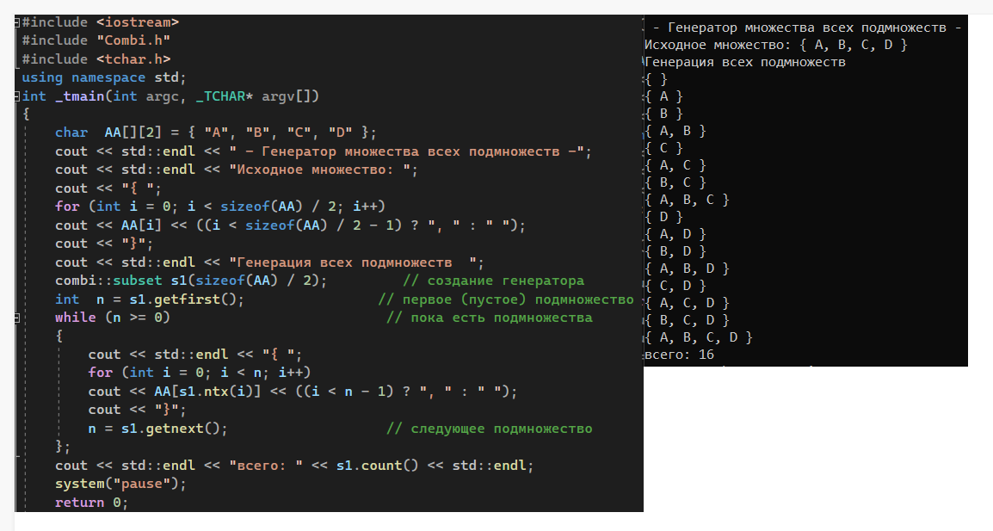

Рисунок 1 – Генерация подмножеств множества

Решение упрощенной задачи о рюкзаке с помощью генератора множества всех подмножеств – необходимо выбрать элементы таким образом, чтобы они поместились в рюкзаке объёма V и при этом их стоимость была максимальной.

Генерируются все подмножества и для каждого вычисляется стоимость, а далее сравнивается с вместимостью рюкзака.

Решение происходит с помощью функции knapsack_s, которая принимает все исходные данные этой задачи.

На рисунке 2 приведен скриншот программы, а также время выполнения. Как мы можем видеть, С увеличением кол-ва предметов продолжительность вычисления сильно возрастает.

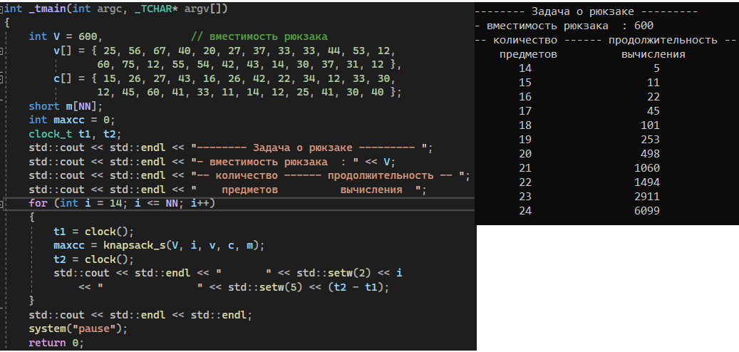

Рисунок 2 – Задача о рюкзаке.

**Задание 2.** Генератор сочетаний.

Для начала создаём структуру xcombination, которая содержит переменную для кол-ва элементов исходного мн-ва, массив индексов текущего сочетания, кол-во эл. Исходного множества а также функции для обхода множества. Реализация – на рисунке 3.

На основе генератора сочетаний решается задачи об оптимальной загрузке судна – необходимо выбрать такое кол-во контейнеров, чтобы их общий вес не превышал определенное значение, а доход от перевозки был бы максимально возможным. С помощью генератора сочетаний получаем всевозможные сочетания из кол-ва свободных мест по кол-ву контейнеров.

Для этого определяем функцию boat(), которая принимает все исходные параметры, а также методы обработки сочетаний.

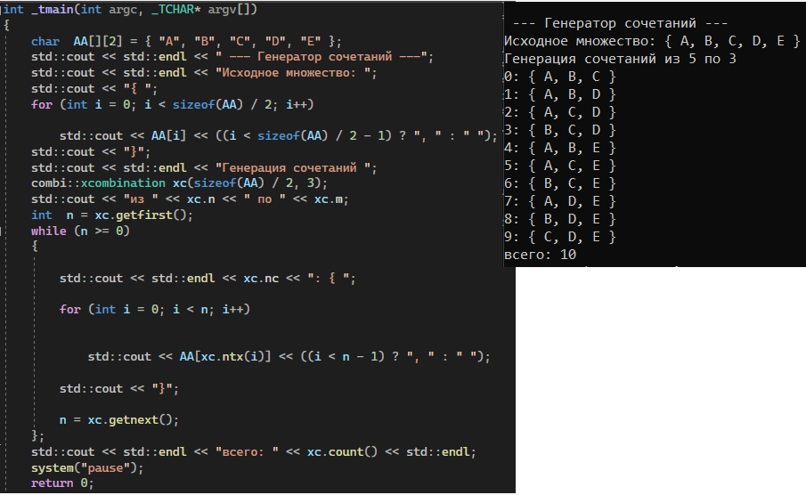

Рисунок 3 – Генератор сочетаний.

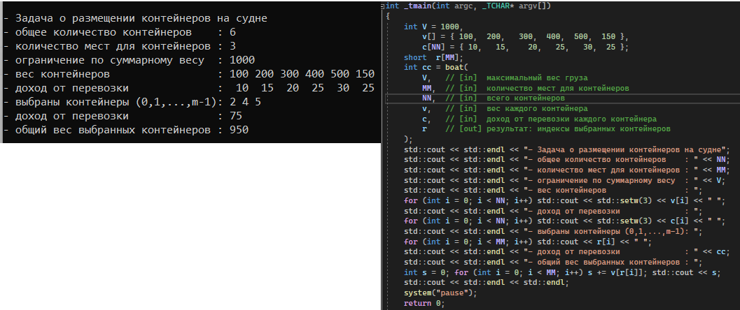

Рисунок 4 - Решение задачи о загруженности судна

Как мы можем видеть на рисунке 5, время выполнения задачи также возрастает с кол-вом элементов, но не так стремительно, как для задачи с рюкзаком

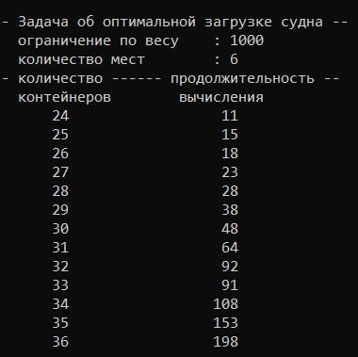

Рисунок 5 – Время решения задачи для разного кол-ва элементов

**Задание 3.** Генератор перестановок.

Как и в прошлом задании, нам понадобится соответствующая структура данных и методы для работы с ней. В перестановках нам важен порядок, получим всевозможные перестановки.

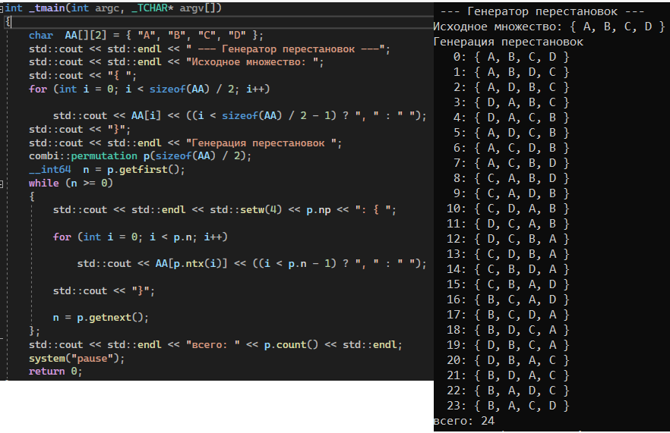

Рисунок 6 – Генератор перестановок

С перестановками связана задачи коммивояжера. У нас есть определенное кол-во городов и матрица расстояний. Нам необходимо найти кратчайший обход всех городов. Мы генерируем перестановки и смотрим, где получилось наименьшее расстояние.

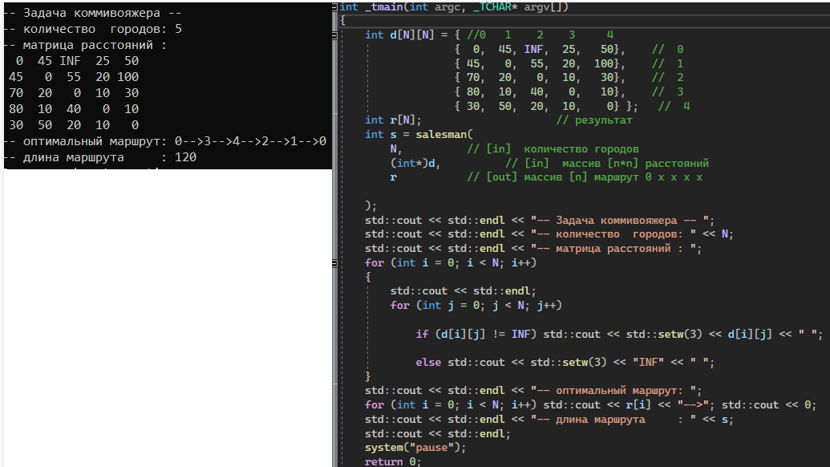

Рисунок 5 – Решение задачи о коммивояжере

Чем больше у нас городов, тем больше перестановок, соответственно вычисления длятся дольше, т к перестановки – факториал числа.

**Задание 4**. Генератор размещений

Аналогично прошлым заданиям, описываем структуру accommodation, которая содержит в себе переменные, индексирующие размещения и методы для работы с множеством. В размещениях учитывается порядок элементов.

С помощью генератора размещений можно решения задачи о размещении контейнеров в зависимости от количества свободных мест на палубе судна – рисунок 7.

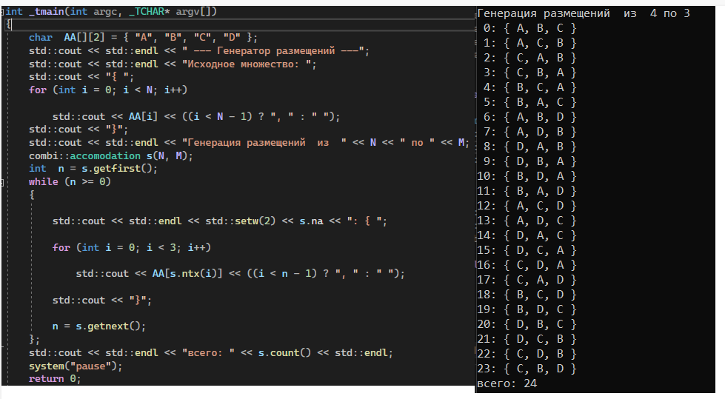

Рисунок 6 – Генератор размещений

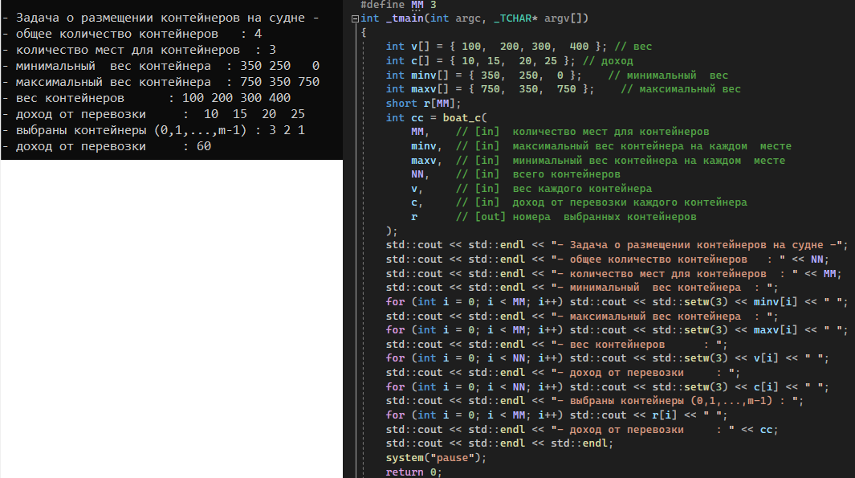

Рисунок 7 – Решение задачи о размещении контейнеров

Логично, что с увеличением элементов сильно будет увеличиваться время обработки.

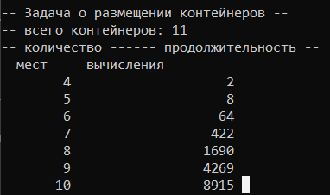

Рисунок 8 – Время выполнения задачи о размещении контейнеров

**Задание 5(вариант 10).** Решить упрощенную о рюкзаке (веса предметов и их стоимость сгенерировать случайным образом: вместимость рюкзака 300 кг, веса предметов 10 – 300 кг, стоимость предметов 5 – 55 у.е.; количество предметов – 18 шт.);

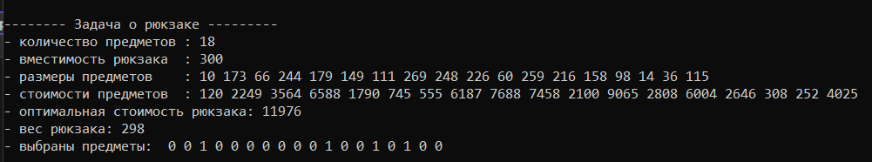

Рисунок 9 – Результат выполнения задания

Т.к некоторые элементы генерируются случайным образом, результат выполнения будет всегда разным.

**Задание 6.** Исследовать зависимость времени вычисления необходимое для решения задачи (в соответствии с вариантом) от размерности задачи и результат в виде графика с небольшим пояснением занести в отчет: упрощенная задача о рюкзаке (кол-во предметов 12-20 шт).

График представлен на рисунке 10. Как мы видим, зависимость не прямая, а экспоненциальная.

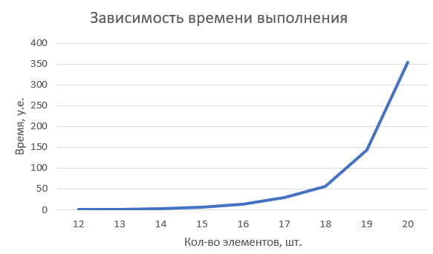

Рисунок 10 – График зависимости выполнения данной задачи от кол-ва элементов

**Вывод:** В ходе лабораторной работы были приобретены навыки разработки генераторов подмножеств, перестановок, сочетаний и размещений на С++; применение разработанных генераторы для решения задач о рюкзаке (упрощенную, коммивояжера, об оптимальной загрузке судна и об оптимальной загрузке судна с центровкой. Также оценено время выполнения этих задач с разным количеством элементов.